1. В робочому середовищі віртуальної машини Virtual Box, VMWare, Workstation (або інший на Ваш вибір) необхідно виконати:

* Клонування вашої віртуальної робочої ОС (Work-case 2). Яким чином це можна зробити? Продемонструйте всі етапи;

Натиснути в меню на вкладку «Машина», або Ctrl+O(переходимо до 3 пункта).

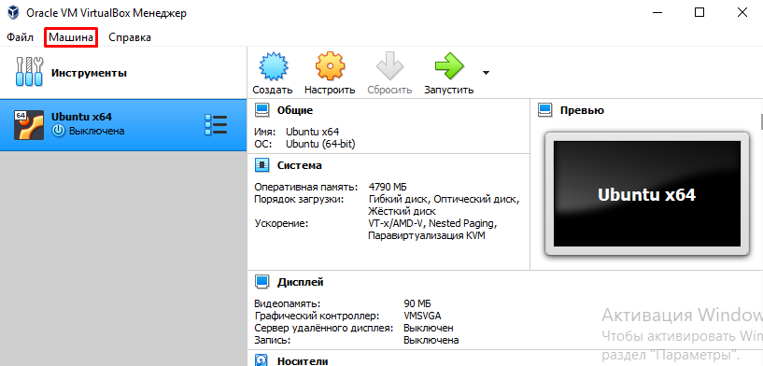

В меню, що відкрилося, вибираємо «Клонировать».

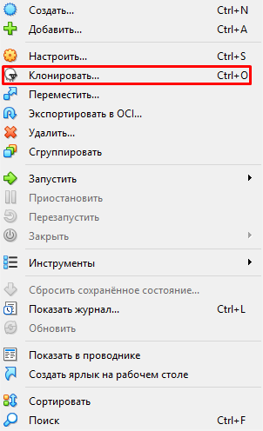

Вводимо ім’я і тиснемо «Далее».

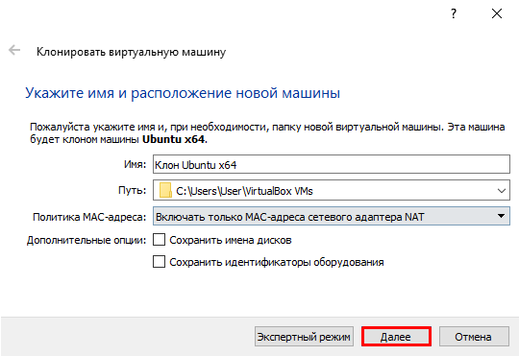

Вибираємо тип клонування і тиснемо «Клонировать».

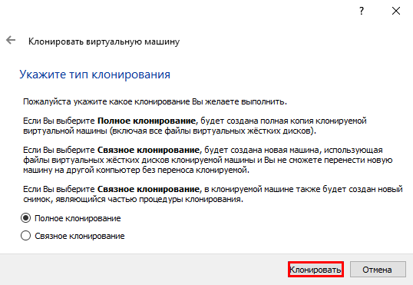

* Може виникнути необхідність перенесення (клонування) ОС у інше віртуальне середовище. Які треба виконати дії для експорту вашої віртуальної робочої ОС?

Натиснути в меню на вкладку «Файл», або Ctrl+E (переходимо до 3 пункта).

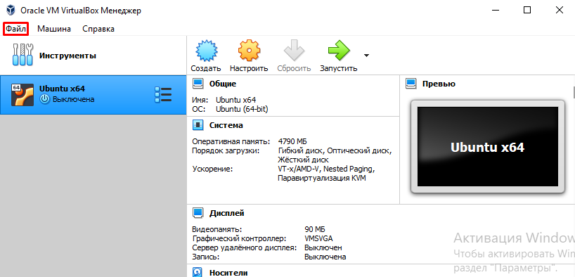

В меню, що відкрилося, вибираємо «Экспорт конфигураций..».

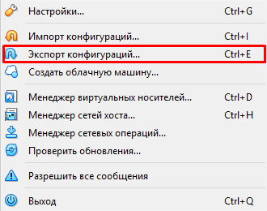

Вибираємо машину і тиснемо «Далее».

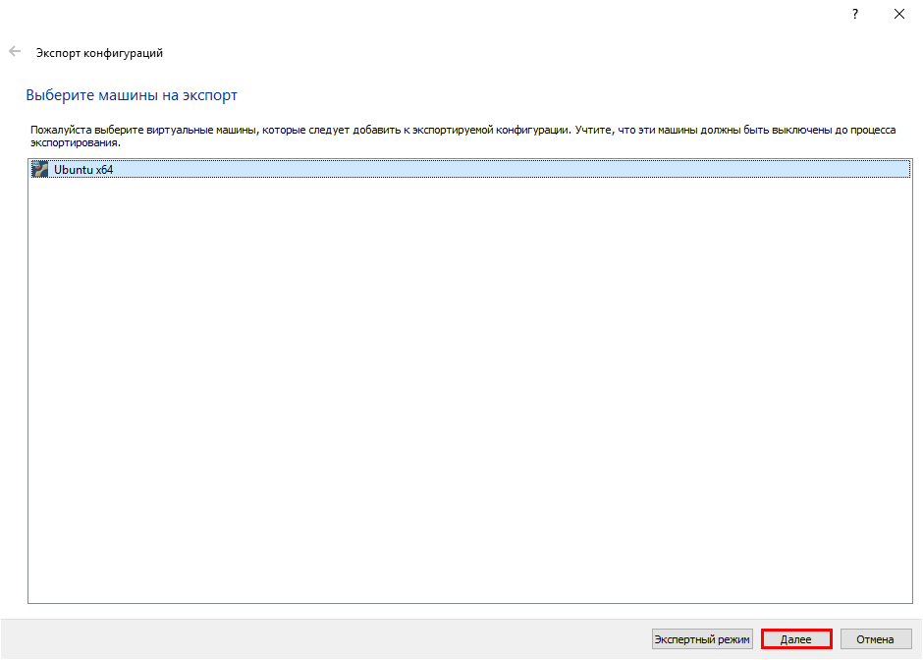

Вказуємо параметри і тиснемо «Далее».

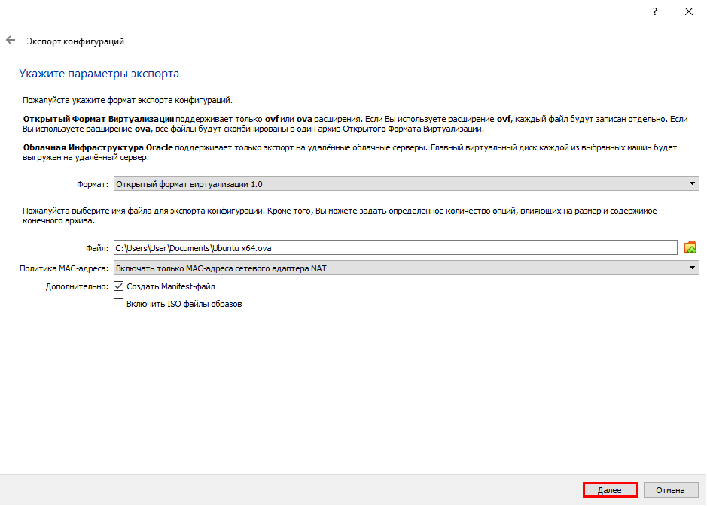

Вводимо опис машини і тиснемо «Экспорт».

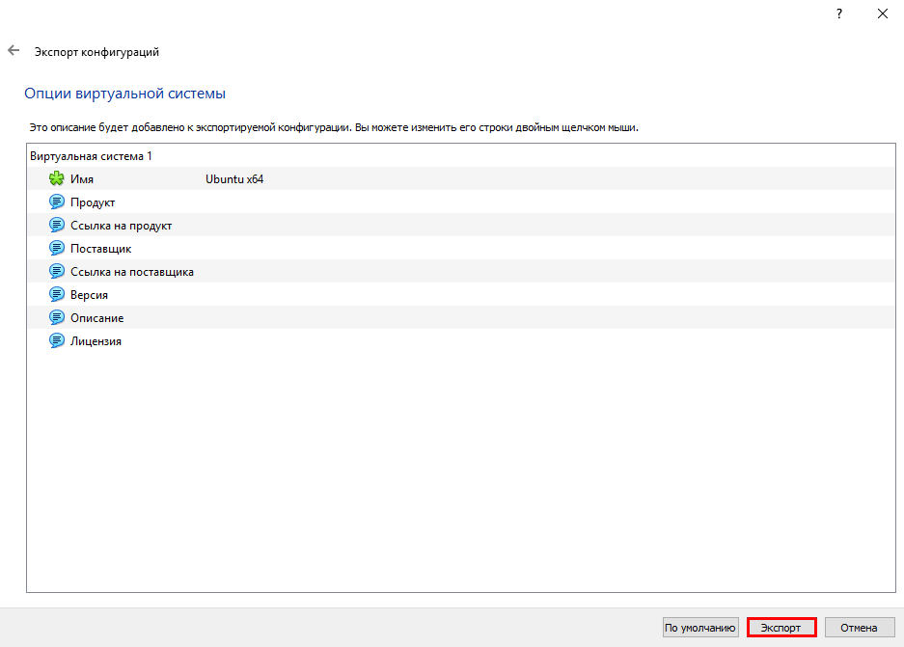

1. В ході роботи одна робоча віртуальна машина може взаємодіяти з іншою. Для цього необхідно між ними розгорнути мережу. Опишіть які типи організації мережевих з’єднань підтримуються в середовищі віртуальних машин, в чому особливість кожного з них:

* Трансляція мережевих адрес (NAT);

**NAT** - цей спосіб використовується за умовчанням. Для кожної машини створюється окрема внутрішня локальна мережа, в якій машина отримує ip 10.10.0.1. Машина може зв'язатися з інтернетом, використовуючи технологію NAT, і ви можете звернутися до машини, використовуючи кидок портів VirtualBox, але якщо у вас буде дві віртуальні машини, то ви вже не зможете між ними так взаємодіяти. І якщо з основної системи до гостьової можна звернутися, то до основної ні гостьовий вже ніяк не вийде; 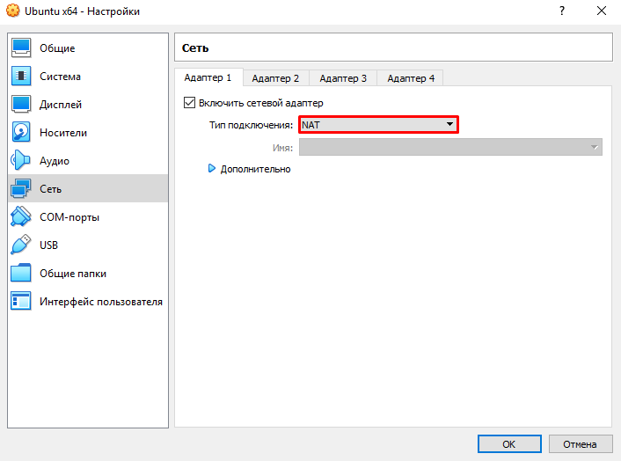

* Мережевий міст (Bridged);

**Bridged** - це пристрій що створюється віртуальний мережевий адаптер, до якого можна підключити декілька віртуальних машин, тим самим об'єднавши їх в локальну мережу. Доступу до інтернету немає, але зате машини перебувають в одній мережі і кожна має свій ip адресу, тепер вони можуть взаємодіяти між собою. Основна система теж доступна по ip 192.168.56.1.

Машини доступні не тільки між собою, а й з основної системи; 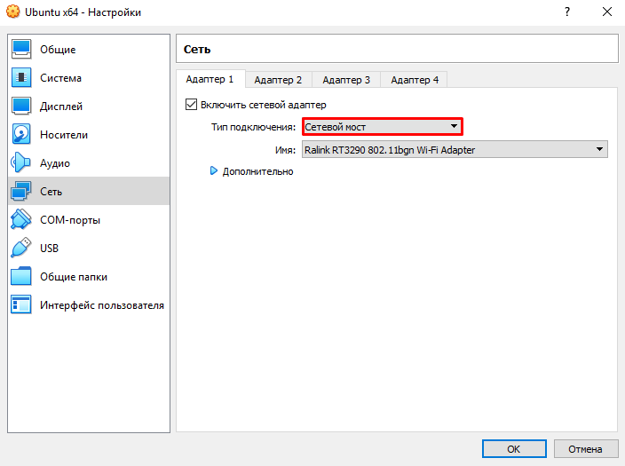

* Віртуальний адаптер хоста (Host-only);

**Host-only** - майже те ж саме, що і віртуальний адаптер хоста, тільки без можливості доступу до віртуальної мережі з основної системи, доступу до інтернету є.

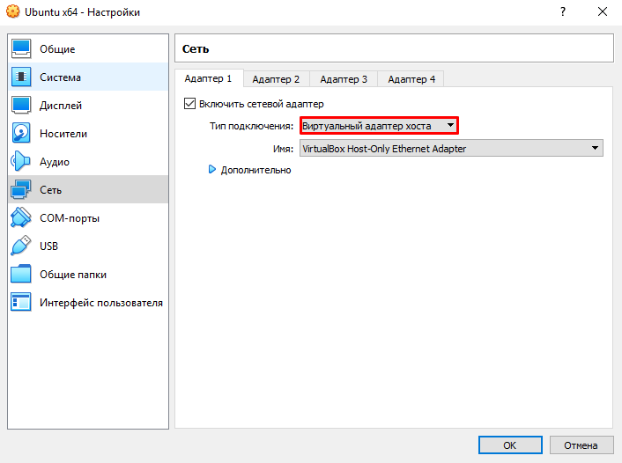

* Внутрішня мережа (Internal Network).

**Internal Network** - дозволяє використовувати драйвер з розширень VirtualBox для зв'язку між машинами, розташованими на різних фізичних хостах.

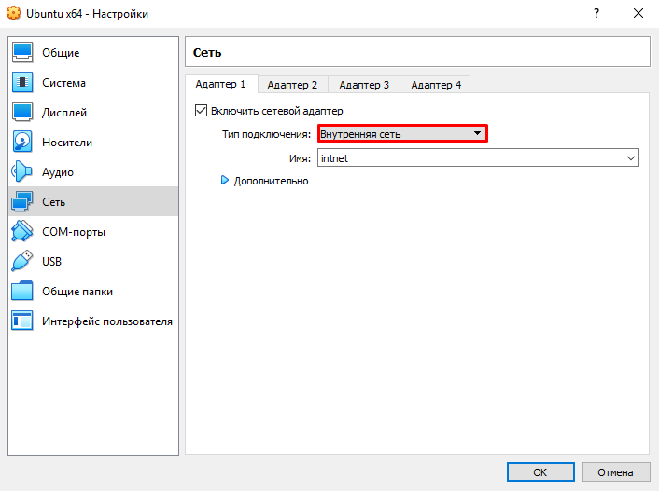

1. Розгорніть мережу між вашою робочою ОС та її клоном (завдання 1):

* Продемонструйте базові команди для налаштування мережевих параметрів ОС, поясніть, що вони виконують.

sudo eth0 192.168.0.1 netmask 255.0.0.0 up (Присвоює першій машині IP: **192.168.0.** Також задає маску **255.0.0.0.**).

sudo eth0 192.168.0.1 netmask 255.0.0.0 up (Присвоює другій машині IP: **192.168.0.** Також задає маску **255.0.0.0.**).

Встановлюємо на **головну машину** необхідні пакети:

sudo apt-get install -y nfs-kernel-server nfs-common portmap (Встановлюємо на головну машину необхідні пакети).

sudo dpkg-reconfigure portmap sudo /etc/init.d/portmap restart (Запускаємо переконфігуруванні portmap і перезапускаємо процес).

sudo nano /etc/exports і туди додати рядок, приблизно такого змісту

/home/user/music 192.168.0.2 (rw,sync,no_subtree_check)

(Задаємо адресу до папки, а потім вказуємо відразу IP клієнта).

sudo exportfs –a (Зберігаємо конфіг)

Налаштування **клієнтської машини:**

sudo apt-get install portmap nfs-common (І починаємо з установки необхідніх пакетів).

mkdir share монтируем sudo mount 192.168.0.1:/home/user/music /home/user/share (Створимо в домашньому каталозі простого користувача порожню директорію).

sudo nano /etc/fstab и вставим туда: 192.168.0.1:/home/user/music /home/user/share nfs rsize=8192,wsize=8192,timeo=14,intr (Можна зробити монтування папки при запуску системи).

mount /home/user/share (Примонтировать папку).

* Обидві ОС мають мати вихід у мережу Інтернет. Відкрийте браузер та перегляньте будь-яке відео в YouTube.

Ноутбук не потягнув дві машини.

* Налаштуйте та продемонструйте обмін повідомленнями між двома ОС по локальній мережі. Які команди в терміналі при цьому необхідно ввести?

Налаштовано в пункті 1.

* Налаштуйте спільну мережеву папку для обох ОС. Спробуйте скопіювати файли з цієї директорії в домашній каталог користувача (віртуальна робоча ОС) та на робочій стіл (клон віртуальної робочої ОС).

Налаштовано в пункті 1. Данною папкою в даному прикладі буде папка share.

1. Яким чином можна організувати обмін інформацією між вашою основною ОС (наприклад Windows) та віртуальними ОС? Скопіюйте довільний аудіо-файл з вашої основної ОС на робочий стіл віртуальної ОС та її клона. Як зробити зворотну дію, коли треба документ з робочого столу віртуальної ОС скопіювати до вашої основної робочої ОС?

Щоб встановити зв’язок між **Windows** та **Linux** потрібно:

В операційних системах Windows ці настройки робляться через аплет властивостей мережевого підключення, а доступні мережеві підключення перераховані в "Панель управління - Мережеві підключення".

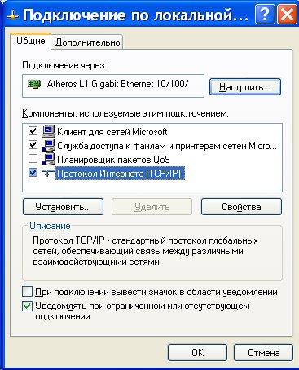

"Протокол Інтернету (TCP / IP)" повинен бути включений в будь-якому випадку, навіть якщо по мережі буде тільки один Інтернет "лунати".

"Клієнт для мереж Microsoft" і "Служба доступу до файлів і принтерів мереж Microsoft" повинні бути включені в тому, випадку якщо по мережі потрібно передавати файли або друкувати на загальному принтері.

Крім цього мережевого інтерфейсу потрібно присвоїти IP-адреса. Це робиться через властивості "Протокол Інтернету (TCP / IP)", в наступному апплете:

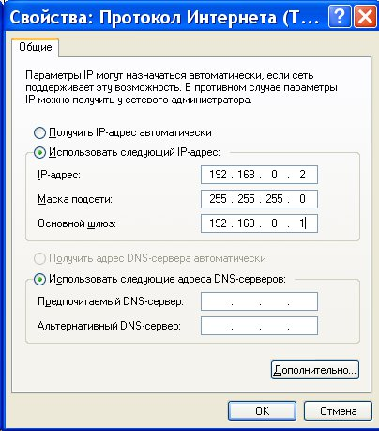

Загальноприйнято використовувати для локальних мереж діапазон адрес 192.168.xx Поле "Основний шлюз" потрібно заповнювати тільки якщо цей комп'ютер отримує Інтернет з іншого комп'ютера або з модему-роутера і в цьому випадку там повинен бути адреса "роздавальника" Інтернет.

Крім цього, для того, щоб мережа між комп'ютерами Windows працювала, необхідно включити обліковий запис "Гість" на кожному з комп'ютерів і переконатися в тому, що на кожному комп'ютері:

* Ім'я робочої групи збігалося.
* Ім'я комп'ютера було унікальним.

Ім'я робочої групи і комп'ютера можна дізнатися, а також змінити через аплет "Система":

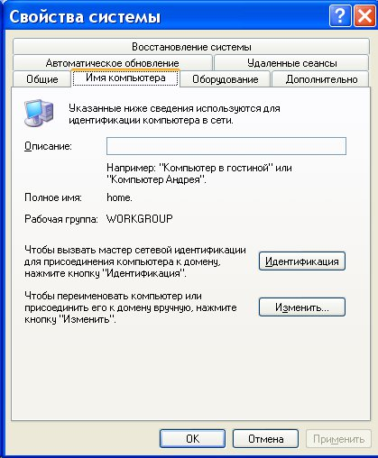

Якщо використовується брандмауер Windows, то потрібно дозволити мережеві з'єднання для доступу до файлів і папок: 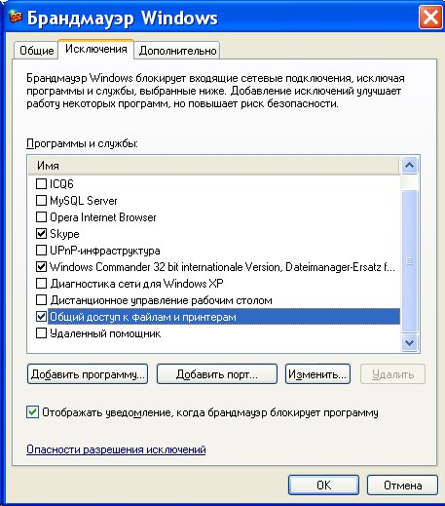

Аналогічне правило повинно бути створено в тому випадку якщо використовується інший фаєрвол.

**Ubuntu Linux**

В Ubuntu Linux параметри мережевих інтерфейсів можна визначити через через аплет "Мережа":

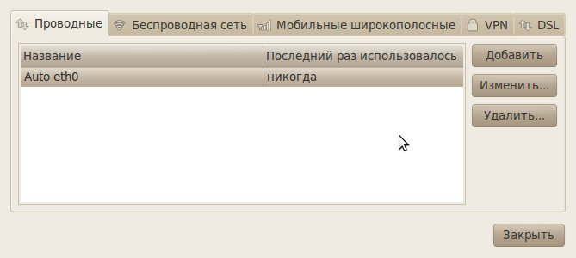 І потім у властивостях мережевого інтерфейсу: 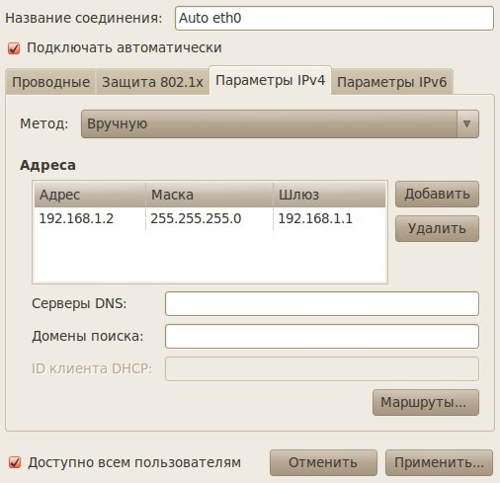

Якщо потрібно, щоб на комп'ютері зі встановленою ОС Windows були доступні через мережу якісь файли або принтер, необхідно ці файли або принтер "розшарити" тобто дозволити доступ до них інших користувачів. Це робиться через аплет властивостей папки або принтера.

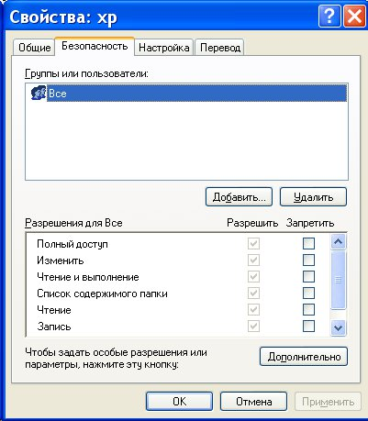

На вкладці "Безпека" потрібно додати групу "Все" і дати їй повний доступ до папки. Це потрібно для того, щоб по мережі в цій папці можна було створювати і редагувати файли. Найпростіший повний і анонімний доступ до папки.

Крім цього, на вкладці "Доступ" потрібно дозволити мережевий доступ до цієї папки і вказати мережеве ім'я папки. При вказівці мережевого імені папки не рекомендую використовувати російські букви, а також прогалини - ім'я краще писати латинськими літерами без пробілів:

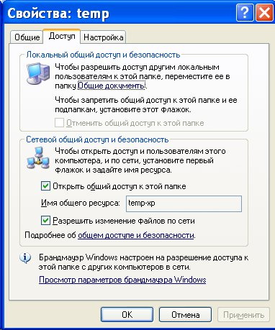

Для того, щоб зробити файли і папки Ubuntu доступними через мережу на комп'ютерах з операційною системою Windows потрібно встановити повний пакет Samba. Тому що за замовчуванням встановлюється тільки частина цього пакету - SMB Client, яка дозволяє тільки отримувати доступ до мережевих ресурсів на комп'ютерах з операційною системою Windows. Встановити цей пакет можна через менеджер пакетів Сінаптік, або цей пакет буде встановлений автоматично при спробі "розшарити" першу папку на комп'ютері з ОС Ubuntu Linux. Але для установки цього пакета буде потрібно або інсталяційний DVD диск Ubuntu Linux, або з'єднання з Інтернет.

Для того, щоб зробити файли і папки Ubuntu доступними через мережу потрібно в Наутілусі знайти потрібну папку, потім натиснути правою кнопкою миші і потім відкрити аплет "Властивості", а на ньому вкладку "Загальний доступ":

